LANDGANGSINFORMATIONEN GUSTAVIA / SAINT BARTHÉLEMY

|  |  |
| --- | --- |
| **Samstag,**  **26.10.2024** | **Gustavia** ist der Hauptort der karibischen **Insel Saint-Barthélemy (St. Barth)**, der kleinsten Insel der französischen Antillen. Die Stadt an der Südwestküste der Insel hat rund 2.600 Einwohner. Sie liegt an einer tief eingeschnittenen Bucht an der Westküste, dem schönsten Ankerplatz der Insel. Der Ort wurde 1763 durch französische Siedler unter dem Namen Le Carénage gegründet. 1785 verkaufte Frankreich die Kolonie an Schweden. Die Siedlung erhielt daraufhin zu Ehren des damals amtierenden schwedischen Königs Gustav III. ihren heutigen Namen. 1877 kaufte Frankreich die Kolonie für 80.000 Francs zurück. |
| **Pier:**  **Taxi:**  **Tourist-Info:**  **Währung:**  **Sehenswertes:** | MS Amadea liegt vor Gustavia **auf Reede**. Unsere bordeigenen Tenderboote werden Sie zur Tenderpier direkt im Ort bringen.  Taxis sind in Gustavia leicht zu finden. Es gibt keine offiziellen Taxistände, aber Taxis fahren oft in der Nähe von beliebten Stränden, Restaurants & Hotels vorbei. Klären Sie den Fahrpreis im Voraus.    Das **Comité territorial du Tourisme (i)** befindet sich direkt am Hafen (voraussichtlich geöffnet).  Da Saint Barthélemy französisches Überseegebiet und damit Teil der EU ist, ist hier die offizielle Währung der **Euro**. Auch der USD wird großflächig akzeptiert; Kredit- / EC-Karten eher selten.  Gustavia ist mit ihren **bunten Holzhäusern** und den roten Dächern, die sich über die Hügellandschaft erstrecken, eine sehenswerte Kleinstadt. Zwar zerstörte 1852 ein Feuer die meisten Gebäude in der Stadt - lediglich der **Glockenturm** **(0)** blieb bestehen - dennoch versprühen ihre Straßen die Authentizität der französischen Karibik. Im **Hafen (1)** der Stadt liegen einige der schönsten und größten **Yachten** der Welt. **Tipp**: Modefans lieben es, in St. Barth an den unzähligen schicken und **luxuriösen Schaufenstern** von Louis Vuitton, Cartier & Co. entlangzuschlendern. Gerade in Gustavia, wo das Hafengebiet zollfrei ist, können Sie einige „Schnäppchen“ machen.  Insgesamt **drei Forts**, im 18. Jahrhundert von den Schweden erbaut, thronen über der Stadt. Vom alten **Fort Gustave (2)** im Norden der Stadt ist bis auf einige Kanonen nicht mehr viel erhalten. Der Aufstieg lohnt sich allein für den tollen Ausblick über die Stadt Gustavia. Die schwedischen Einflüsse sind in den Straßen und Gebäuden zu sehen, besonders am **Fort Karl (3)**. Es ist ein ruhiger, weniger überlaufener Ort zum Erkunden entlang eines Wanderwegs, der durch die Ruinen führt. Die Festung **Fort Oscar (4)** ist mit dicken Mauern und Bastionen ausgestattet, die für Militärarchitektur dieser Zeit charakteristisch sind.  Nur wenige Kilometer nördlich von Gustavia gelegen, hat sich das **kleine Fischerdorf Corossol** die Seele der Antillen bewahrt (ca. 30 Minuten zu Fuß über die Hauptstraße). Corossol bietet noch immer eine Vorstellung von der traditionellen Lebensweise der Insel. Der dortige kleine **Fischerhafen** liegt inmitten einer bezaubernden Bucht mit braunem Sandstrand und wirkt wie ein Paradies. Dies ist der einzige Ort, an dem man noch **traditionelle Boote, Bojen und Hummerreusen** findet, die darauf warten, ins Wasser geworfen zu werden. Das Flechten von Stroh, eine lokale **Handwerkstradition**, wird in diesem Dorf weitergeführt. Auch Hüte und andere Korbwaren und dekorative Accessoires werden hier aus getrockneten Latanblättern hergestellt.  Der wohl bekannteste aller **Strände** auf St. Barth ist der in **Saint-Jean** (3 km von Gustavia) an dem sich das **Eden Rock Hotel** befindet. Er bietet das **Schauspiel von Flugzeugen**, die über den Schwimmern starten und landen. Das klare Wasser am **Strand von Colombier** im Norden ist ideal zum Schnorcheln. Der Strand ist nur mit dem **Boot** oder über die **Wanderwege** von La Petite Anse oder Colombier aus zu erreichen. Am idyllischen **Plage de Gouverneur** im Süden der Insel vergrub der Pirat Monbars einst einen Schatz... Die **Plage de Saline**, östlich davon, ist der zweitgrößte Strand der Insel. Fernab vom Trubel und der Hektik können Sie hier am weißen Sandstrand entspannen.  **Corossol**  **2** |

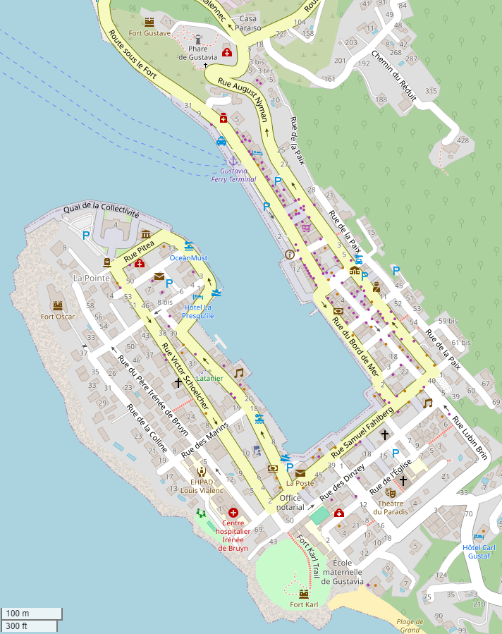

**1**

**Tenderpier**

**4**

**3**

**i**

**0**

Weitere Informationen über die Region finden Sie in Ihrem Reiseführer ab Seite 80!  
 **Ihr Phoenix-Team wünscht Ihnen schöne Eindrücke auf Saint Barthélemy!**

**(Angaben gemäß Agentur & Internet – ohne Gewähr!)**

**2**

Torre di Ligny